## 1 下载

中文网

<https://nodejs.org/zh-cn/download/>

选择自己需要的版本

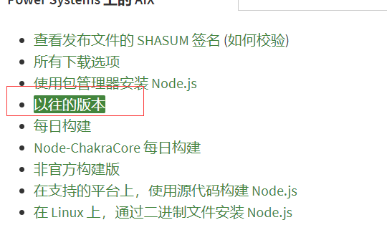

## 2 上传解压

tar -zxvf node-v8.11.1-linux-x64.tar.gz

## 3、测试是否安装成功

进入 node 目录下的bin目录，执行 ls命令：

cd node/bin && ls

会看到node和npm，使用如下命令：

./node -v

如果看到v8.11.1，则说明安装成功。

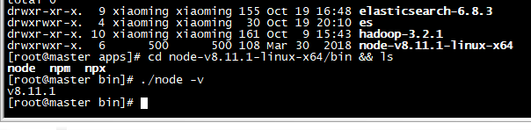

## 4 设置node,npm全局可用

　ln -s /usr/local/apps/node-v8.11.1-linux-x64/bin/node /usr/local/bin/node

　　ln -s /usr/local/apps/node-v8.11.1-linux-x64/bin/npm /usr/local/bin/npm

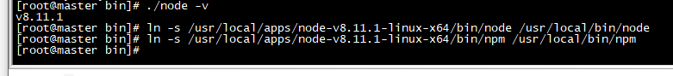

## 5 验证是否配置成功

cd到任意目录执行命令：

　　node -v

　　npm -v

## 6、其他（非必须）

1、为npm添加淘宝镜像

npm config set registry https://registry.npm.taobao.org

完成后可以使用：

npm config get registry

查看修改结果。



2、使用淘宝npm镜像的cnpm（本文使用的方法）

因为下载都是国外服务器很慢会掉线，我们需要使用淘宝的npm镜像cnpm。执行命令：

npm install -g cnpm --registry=https://registry.npm.taobao.org

启用淘宝的npm镜像cnpm，注意：启用后当我们要输入npm命令时，就需要输入cnpm

END

————————————————

版权声明：本文为CSDN博主「caoruichn」的原创文章，遵循 CC 4.0 BY-SA 版权协议，转载请附上原文出处链接及本声明。

原文链接：https://blog.csdn.net/qq_38591756/article/details/82830121